PHẦN I: TỔNG QUAN VỀ TRƯỜNG

1.5. CƠ SỞ VẬT CHẤT
Trường Cao đẳng Lý Tự Trọng Thành phố Hồ Chí Minh
Địa chỉ: 390 Hoàng Văn Thụ, phường 4, quận Tân Bình, Thành phố Hồ Chí Minh
- Tổng diện tích đất: 50.646,6 m²
- Tổng diện tích sàn xây dựng: 49.176 m²
Trong đó:
- Diện tích phòng học lý thuyết: 11.406,3 m²
- Diện tích phòng thí nghiệm, nhà xưởng: 15.814 m²
- Diện tích thư viện: 1.296 m²
- Diện tích Ký túc xá 7.105m²
- Diện tích nhà làm việc: 3.251 m²
- Diện tích sân vận động, bãi tập: 8.700 m²
- Diện tích vườn hoa, cây cảnh: 2.000 m²
- Hội trường: 1.614 m²
- Đường nội bộ: 655 m

PHẦN II: CÁC QUY ĐỊNH CHUNG

NỘI QUY KÝ TÚC XÁ
Điều 1. Phạm vi và đối tượng áp dụng
Nội quy này quy định quyền, nghĩa vụ đối với SV nội trú của Trường Cao đẳng Lý Tự Trọng Thành phố Hồ Chí Minh; Nội quy được áp dụng làm căn cứ để khen thưởng/xử lý vi phạm đối với các trường hợp tập thể, cá nhân SV chấp hành tốt/vi phạm những quy định trong nội quy này.
Điều 2. Quy định giờ giấc (học tập, nghỉ ngơi, sinh hoạt)
- Thời gian sinh hoạt, học tập, giải trí cho sinh viên (SV) nội trú bắt đầu 6h00 và kết thúc 23h00.
2. Sau 23h00, mọi hoạt động sinh hoạt, học tập, giải trí của SV nội trú kết thúc. SV nội trú phải ngừng mọi hoạt động học tập, sinh hoạt tập thể, sinh hoạt cá nhân (tắt hết đèn) dành thời gian nghỉ ngơi.
Điều 3. Quyền của sinh viên nội trú
1. SV học tại Trường Cao đẳng Lý Tự Trọng Thành phố Hồ Chí Minh được quyền đăng ký nội trú tại KTX của Nhà trường theo quy định (Quy chế công tác sinh viên nội trú của Bộ, ngành chủ quản).
2. SV được Nhà trường bố trí cơ sở vật chất, trang thiết bị đầy đủ, tiện nghi phục vụ nhu cầu ăn ở, sinh hoạt, học tập, rèn luyện thể dục thể thao... (mạng Internet, Wifi, phòng tập gym, sân đá bóng, thẻ đi thang máy...).
3. SV được Nhà trường quan tâm chăm sóc bảo vệ sức khỏe, vệ sinh dịch phòng dịch, vệ sinh môi trường...
4. SV được tham gia đóng góp ý kiến, hiến kế xây dựng KTX văn minh, an toàn, sạch đẹp…
5. SV được đăng ký tham gia hoạt động của “Tổ Tự quản SV” tại KTX khi đảm bảo các yêu cầu, tiêu chuẩn theo quy định.
Điều 4. Nghĩa vụ, trách nhiệm của sinh viên nội trú
1. SV nội trú có nghĩa vụ, trách nhiệm thực hiện đúng, đầy đủ các quy chế, quy định về nội trú, nội quy của trường.
2. Tôn trọng cán bộ, giảng viên, giáo viên, nhân viên Nhà trường.
3. Đóng phí, lệ phí (KTX) đầy đủ, đúng thời hạn theo quy định.
4. Phải tuân theo sự quản lý, điều động, sắp xếp chỗ ở của cán bộ, nhân viên tổ Quản lý KTX.
5. Thực hiện đăng ký và khai báo thông tin lưu trú (trên trang VNeID dịch vụ công) theo qui đinh.
6. Khi vắng mặt tại KTX (từ 01 ngày trở lên) SV nội trú phải kê khai, báo cho tổ Quản lý KTX.
7. Nếu không có nhu cầu ở nội trú tại KTX của trường nữa, thì SV nội trú phải báo cho tổ Quản lý KTX trước 01 tuần.
8. Bảo quản, sử dụng kỹ thẻ từ đi thang máy, tuyệt đối không cho người khác mượn thẻ từ để sử dụng. SV nội trú làm hư hỏng hoặc mất thẻ từ phải báo ngay cho tổ Quản lý KTX biết để được cấp lại. (Lưu ý: SV nội trú làm hư hỏng hoặc mất thẻ từ phải có trách nhiệm bồi hoàn phí làm thẻ từ theo đơn giá hiện hành).
9. Đóng tiền phí sử dụng điện sinh hoạt (hạn chót vào ngày 10) hàng tháng.
10. Phải có nghĩa vụ, trách nhiệm đảm bảo an ninh trật tự, giữ gìn vệ sinh chung, bảo vệ tài sản của nhà trường, quan tâm giúp đỡ bạn bè, chấp hành các biện pháp phòng chống dịch bệnh…
11. Nếu có bạn bè, phụ huynh, thân nhân đến thăm, phải báo cho tổ Quản lý KTX. Tuyệt đối không đưa hoặc chứa chấp bạn bè, phụ huynh, thân nhân trong KTX.
12. Có tác phong nghiêm túc, ăn mặc lịch sự, thái độ hòa nhã, lịch thiệp, không nói tục, chửi thề,…Trong giờ làm việc của nhà trường nghiêm cấm SV nội trú mặc quần đùi, quần lửng đi lại trong khuôn viên Nhà trường.
13. Phát hiện, báo cáo kịp thời mọi hành vi, hiện tượng có thể gây mất an ninh trật tự, các nguy cơ gây cháy, nổ, mất an toàn…cho Nhà trường.
14. 22h00 hàng ngày SV nội trú phải có mặt tại phòng ở KTX để thực hiện điểm danh.
15. Cúp cầu dao, tắt các thiết bị điện (đèn, quạt, máy giặt…), khóa cửa cẩn thận khi ra khỏi phòng (phòng ở không còn người).
16. Không có hành vi nghịch, phá hoại làm hư hỏng thiết bị phòng cháy chữa cháy.
Điều 5. Các hành vi sinh viên nội trú không được làm
1. Xúc phạm nhân phẩm, danh dự, xâm phạm thân thể nhà giáo, cán bộ, nhân viên và SV khác. Nói tục, chửi thề, những hành vi không phù hợp với thuần phong mỹ tục.
2. Trộm cắp tài sản, lừa đảo, bài bạc, cá cược dưới mọi hình thức, gây gổ đánh nhau.
3. Mang, tàng trữ hoặc sử dụng ma tuý, thuốc lá (kể cả thuốc lá điện tử), sử dụng chất kích thích, uống rượu, bia, trong KTX.
4. Gây rối an ninh trật tự trong KTX.
5. Tuyên truyền, phổ biến, lôi kéo, kích động người khác tham gia các tổ chức, các hoạt động chống, phá Đảng, Nhà nước (trong phạm vi Nhà trường và ngoài xã hội) mà luật pháp nghiêm cấm.
6. Sản xuất, buôn bán, tàng trữ chất nổ, vũ khí, hung khí, các chất ma túy, các loại hóa chất cấm sử dụng.
7. Đưa người lạ, tiếp tay với người khác vào KTX làm những việc không được phép, bị cấm…
Điều 6. Các hình thức xử lý đối với sinh viên nội trú vi phạm nội quy
1. SV nội trú tại KTX có hành vi vi phạm tùy theo tính chất, mức độ, hậu quả phải chịu hình thức xử lý kỷ luật (theo khung xử lý kỷ luật đối với SV nội trú tại KTX - Phụ lục 5.3).
2. Đồ dùng sinh hoạt cá nhân của SV nội trú vi phạm trật tự nội vụ phòng ở KTX sẽ bị tịch thu xử lý theo qui định.

PHẦN III:

HỢP TÁC QUỐC TẾ VÀ CÁC DỊCH VỤ CƠ BẢN

TRUNG TÂM THỂ DỤC THỂ THAO
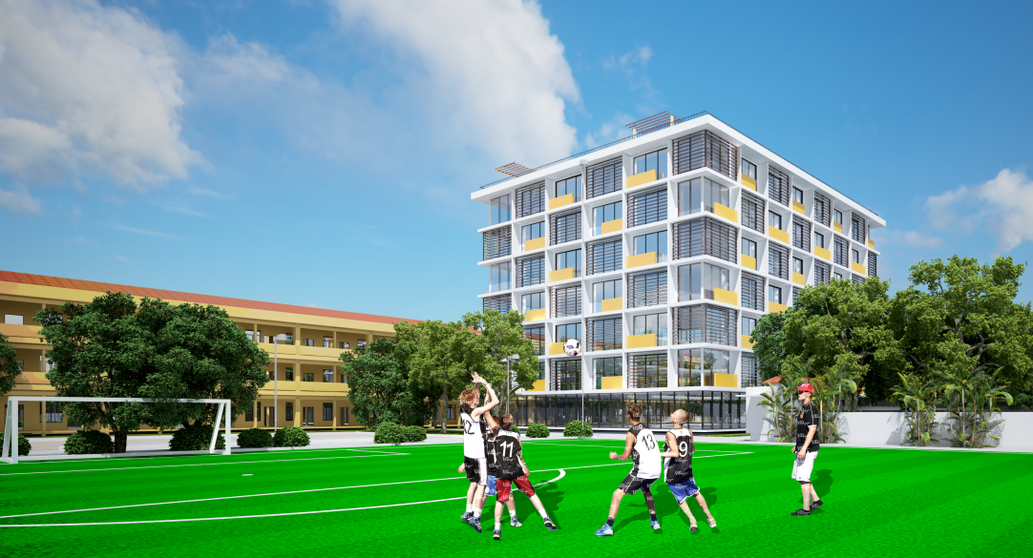

KÝ TÚC XÁ
Ký túc xá Trường Cao đẳng Lý Tự Trọng Thành phố Hồ Chí Minh tọa lạc ở số 390 Hoàng Văn Thụ, Phường 4, Quận Tân Bình, Thành phố Hồ Chí Minh, là một ký túc xá thông minh, hiện đại, khang trang, sạch sẽ, đầy đủ tiện nghi, quản lý tốt, giá ưu đãi dành cho sinh viên học tại trường.
Với mục tiêu chiến lược phát triển giáo dục của Nhà trường. Năm 2020 trường đã xây dựng và đưa vào sử dụng tòa nhà ký túc xá 07 tầng, bao gồm 96 phòng ở thoáng mát, sạch sẽ, môi trường “Xanh – Sạch đẹp – An toàn”, thông minh, hiện đại, trang thiết bị phòng ở Ký túc xá đầy đủ, tiện nghi. Ký túc xá còn được trang bị đầy đủ các dịch vụ tiện ích, hệ thống mạng internet (Wifi) phủ sóng toàn bộ ký túc xá, hệ thống sân bóng đá, bóng rổ, phòng tập gym đa năng, Trung tâm thư viện hiện đại… đáp ứng tiêu chí “CHUẨN MỰC – VĂN MINH – HIỆN ĐẠI” để phục vụ nhu cầu học tập, sinh hoạt, giải trí của sinh viên, tạo cho sinh viên an tâm nghỉ ngơi, học tập tại trường. Hơn nữa ký túc xá nằm trong khuôn viên nhà trường nên rất thuận tiện cho việc học tập, sinh hoạt và sẽ là ngôi nhà của các bạn sinh viên xa nhà khi đến học tập tại trường. Ký túc xá có thể đón nhận 1500 sinh viên, trong đó có các sinh viên thuộc diện chính sách và sinh viên có hoàn cảnh khó khăn vào ở nội trú.
Công tác quản lý sinh viên nội trú được thực bằng phần mềm quản lý tiên tiến, đặc biệt với đội ngũ cán bộ, nhân viên quản lý ký túc xá chuyên trách, phục vụ nhiệt tình, tận tâm. Việc kiểm soát ra, vào ký túc xá có hệ thống camera hỗ trợ giám sát chặt chẽ cùng với sự phối hợp tuần tra giám sát của công an và chính quyền địa phương đã giúp cho tình hình an ninh trật tự trong ký túc xá trường luôn được đảm bảo.
Ngoài việc trú trọng đến điều kiện sống, học tập, nghiên cứu của sinh viên, Nhà trường cũng rất quan tâm đến đời sống tinh thần của sinh viên. Thông qua các hoạt động phong trào xã hội, phong trào rèn luyện thể dục thể thao, hoạt động thiện nguyện đã được nhà trường thường xuyên tổ chức để sinh viên tham gia, rèn luyện, phấn đấu trưởng thành trong quá trình học tập tại trường. Qua đó đã khẳng định ký túc xá trường Cao đẳng Lý Tự Trọng Thành phố Hồ Chí Minh không chỉ là nơi ở mà còn là nơi giúp sinh viên tự rèn luyện bản thân thông qua các hoạt động thiện nguyện, hoạt động phong trào,… là một phần không thể tách rời với công tác phục vụ sinh viên tại trường.
KTX sinh viên Trường Cao đẳng Lý Tự Trọng Thành phố Hồ Chí Minh khẳng định luôn xứng đáng là địa chỉ tin cậy đối với sinh viên ở mọi miền đất nước trong quá trình học tập, rèn luyện tại nhà Trường.

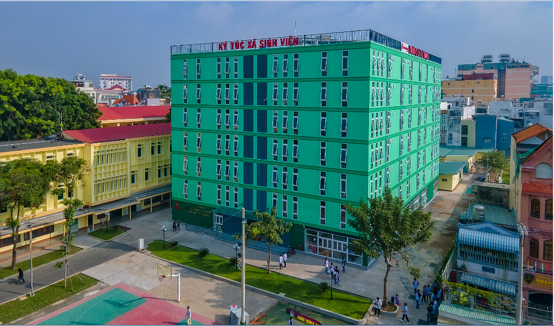
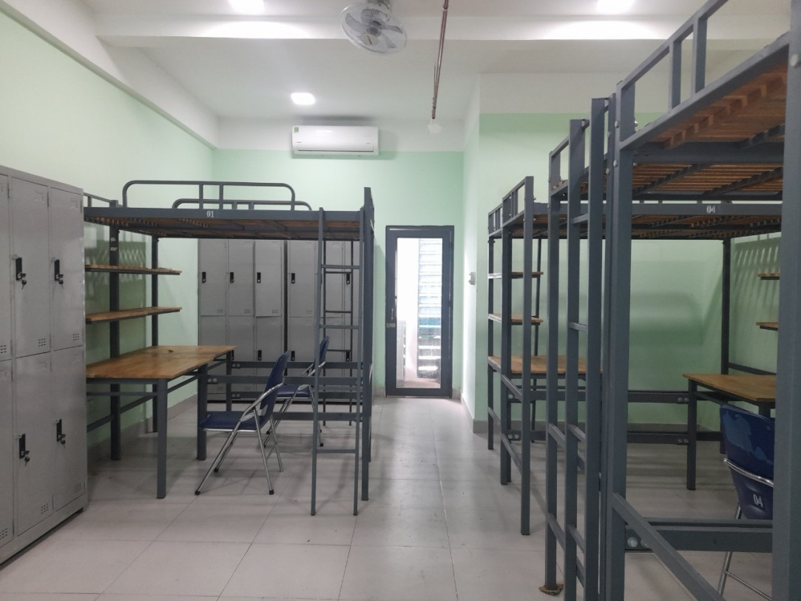
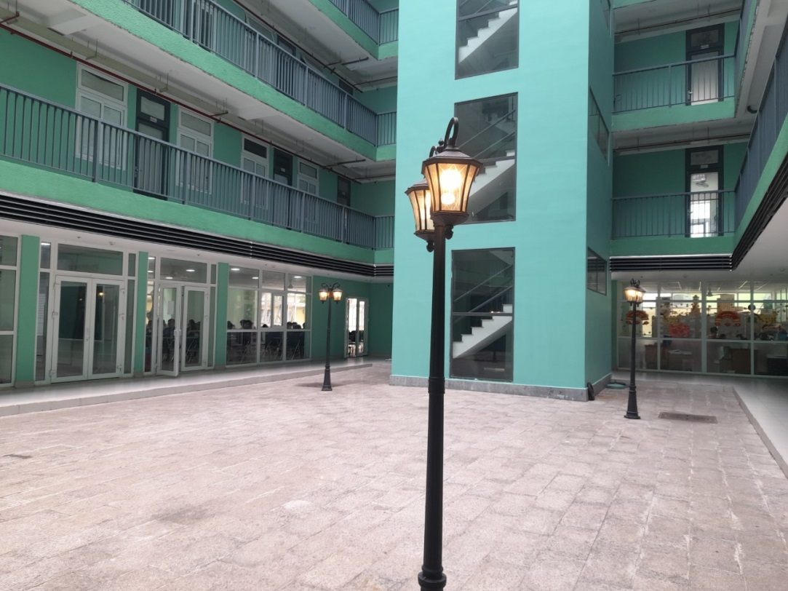

PHẦN V: PHỤ LỤC

KHUNG XỬ LÝ KỶ LUẬT ĐỐI VỚI SINH VIÊN VI PHẠM NỘI QUY KÝ TÚC XÁ
(Ban hành kèm theo Quyết định số 621/QĐ-LTT-QT ngày 25 tháng 5 năm 2021 của Trường Cao đẳng Lý Tự Trọng Thành phố Hồ Chí Minh)
TT | TÊN VỤ VIỆC VI PHẠM | SỐ LẦN VI PHẠM, HÌNH THỨC XỬ LÝ |  |  |  | GHI CHÚ
TT | TÊN VỤ VIỆC VI PHẠM | Kiểm điểm, Phê bình | Khiển trách | Cảnh cáo | Buộc ra khỏi KTX | GHI CHÚ
- 1 | - Không thu xếp gọn gàng đồ dùng cá nhân  - Không giữ vệ sinh chung  - Đồng phục không đúng quy định  - Viết, vẽ bậy lên tường và tài sản chung  - Mất trật tự  - Gây ồn ào  - Nói tục, chửi thề, phát ngôn bừa bãi | 1 | 2 | ≥ 5 | ≥ 7 | Làm kiểm điểm, cam kết không tái phạm
- 2 | - Bỏ trực phòng  - Gây gổ mất đoàn kết  - Không chấp hành nội quy | 1 | 2 | 3 | Tái phạm | Làm kiểm điểm, cam kết không tái phạm
- 3 | Xúc phạm, có thái độ không đúng đắn với bạn bè | 1 | 2 | 3 | Tái phạm | Làm kiểm điểm, cam kết không tái phạm
- 4 | Vô lễ với thầy, cô, cán bộ và nhân viên trường |  |  | 1 | Tái phạm | Báo về gia đình
- 5 | Có hành vi gây gổ, đe dọa, cán bộ, nhân viên của trường đang làm nhiệm vụ |  |  |  | 1 | Báo về gia đình
- 6 | Phá hoại làm hư hỏng tài sản KTX và các tài sản khác của trường |  | 1 | 2 | Tái phạm | Làm kiểm điểm, cam kết không tái phạm
- 7 | Nấu thức ăn, nấu nước trong phòng ở KTX… |  | 1 | 2 | Tái phạm | Làm kiểm điểm, cam kết không tái phạm
- 8 | Cho người khác mượn thẻ từ để sử dụng đi thang máy |  | 1 | 2 | Tái phạm | Làm kiểm điểm, cam kết không tái phạm
- 9 | Mang, tàng trữ hoặc sử dụng thuốc lá (kể cả thuốc lá điện tử) trong KTX và các nơi cấm hút thuốc theo qui định |  |  | 1 | Tái phạm | Báo về gia đình
- 10 | Uống rượu, bia trong KTX |  |  | 1 | Tái phạm | Báo về gia đình
- 11 | Cờ bạc dưới mọi hình thức |  | 1 | 2 | Tái phạm | Tùy theo mức độ có thể giao chính quyền xử lý, báo về gia đình, xử lý theo quy chế công tác HSSV
- 12 | Buôn bán, vận chuyển, tàng trữ và lôi kéo người khác sử dụng ma túy |  |  |  | 1 | Báo về địa phương nơi cư trú và gia đình, xử lý theo quy chế công tác HSSV
- 13 | Tàng trữ, lưu hành, truy cập, sử dụng sản phẩm văn hóa đồi trụy hoặc tham gia các hoạt động mê tín dị đoan, hoạt động tôn giáo trái phép |  | 1 | 2 | Tái phạm | Báo về địa phương nơi cư trú và gia đình, xử lý theo quy chế công tác HSSV
- 14 | Mang, sử dụng ma túy |  |  |  | 1 | Báo về địa phương nơi cư trú và gia đình, xử lý theo quy chế công tác HSSV
- 15 | Trộm cắp tài sản, chứa chấp, tiêu thụ tài sản do lấy cắp mà có |  |  | 1 | Tái phạm | Báo về gia đình, xử lý theo quy chế công tác HSSV
- 16 | Vi phạm pháp luật Nhà nước |  |  |  | 1 | Giao chính quyền xử lý, báo về gia đình, xử lý theo quy chế công tác HSSV
- 17 | Vi phạm các nội dung nghiêm cấm khác |  |  | 1 | Tái phạm | Báo về gia đình, xử lý theo quy chế công tác HSSV
- 18 | Đánh nhau gây thương tích, tổ chức hoặc tham gia tổ chức đánh nhau |  |  |  | 1 | Báo về gia đình, xử lý theo quy chế công tác HSSV
- 19 | Chứa chấp, môi giới, hoạt động mại dâm |  |  |  | 1 | Báo chính quyền xử lý, xử lý theo quy chế công tác HSSV
- 20 | Chứa chấp buôn bán vũ khí, chất nổ, chất dễ cháy và các hàng cấm theo quy định của Nhà nước |  |  |  | 1 | Báo chính quyền xử lý, xử lý theo quy chế công tác HSSV
- 21 | Đưa phần tử xấu vào trong trường, KTX gây ảnh hưởng xấu đến an ninh, trật tự trong Nhà trường |  |  |  | 1 | Báo về địa phương nơi cư trú và gia đình, xử lý theo quy chế công tác HSSV
- 22 | Kích động, lôi kéo người khác biểu tình, viết truyền đơn, áp phích trái pháp luật |  |  |  | 1 | Báo về địa phương và gia đình. Nếu nghiêm trọng, giao cho cơ quan chức năng xử lý theo quy định của pháp luật
- 23 | Vi phạm các quy định về an toàn giao thông |  |  | 1 | Tái phạm | Báo về gia đình xử lý theo quy chế công tác HSSV

